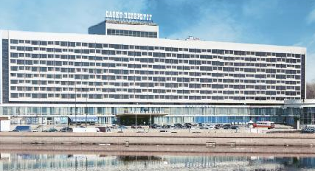

Отель "Санкт-Петербург" для индивидуальных гостей РФ

с 01.10.25 по 29.12.25
Категория номера | Сезон 11 | Сезон 12 | Сезон 13
 | 01 октября - 16 октября 2025 | 17 октября - 03 ноября 2025 | 04 ноября -29 декабря 2025
DBL RV standard | 6825 | 7605 | 6825
Двухместный стандарт Нева
DBL standard | 5265 | 5720 | 5005
Двухместный стандарт Форт
SGL RV standard | 4485 | 5395 | 4485
Одноместный стандарт Нева
Deluxe RV | 9620 | 9945 | 9620
Делюкс Нева
Deluxe | 7085 | 7930 | 7085
Делюкс Форт
Extra bed | 2600 | 2600 | 2600
Дополнительное место

В стоимость номера и доп. места включено: проживание, завтрак – шведский стол, НДС 0% .
В стоимость включен туристический налог в размере, предусмотренном Законом Санкт-Петербурга
«О туристическом налоге в Санкт-Петербурге» № 738-158 от 27.11.2024 г.

- Специальные условия размещения для детей:

Стоимость проживания ребенка (включая завтрак) до 7 лет, размещаемого в одном номере с родителем без размещения на дополнительной кровати, входит в стоимость размещения.
При размещении на дополнительной кровати Гостя от 7-ми лет и старше, взимается полная стоимость за размещение на дополнительной кровати.

